1. O site ccs-labs.org disponibiliza uma animação interativa que permite entender as diferenças entre atraso de propagação e transmissão. A Figura abaixo ilustra duas configurações possíveis na ferramenta. Link: <https://www.ccs-labs.org/teaching/rn/animations/propagation/>

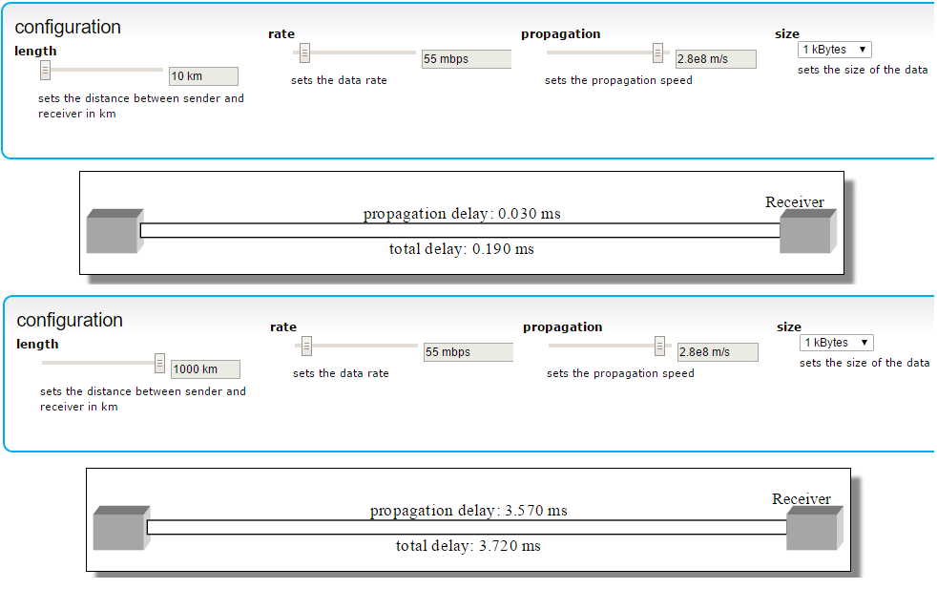

a) Explique a diferença entre atraso de propagação (propagation delay) e atraso de transmissão.

b) Em qual das duas situações ilustradas na figura o cabeçalho do pacote enviado chegou antes do final do pacote sair do transmissor? Porque isso aconteceu?

c) Qual é a diferença entre vazão, largura de banda e *jitter*? Use as duas configurações da figura acima para ilustrar suas definições.

2. Este problema elementar começa a explorar os atrasos de propagação e de transmissão, dois conceitos centrais em redes de dados. Considere dois hosts, A e B, conectados por um único enlace de taxa R bps. Suponha que os dois hosts estejam separados por M metros e suponha que a velocidade de propagação ao longo do enlace seja de S metros/seg. O Host A deve transmitir um pacote de comprimento L bits até o Host B.

a) Expresse o atraso de propagação Dprop em termos de M e S.

b) Determine o atraso de transmissão do pacote, Dtrans em termos de L e R.

c) Ignorando os atrasos de processamento e de enfileiramento, obtenha uma expressão para o atraso fim-a-fim.

d) Suponha que o host A comece a transmitir o pacote no instante t=0. No instante t= Dtrans, onde se encontra o último bit de um pacote?

e) Suponha que Dprop seja maior do que Dtrans. No instante t= Dtrans, onde se encontra o primeiro bit do pacote?

f) Suponha que Dprop seja menor do que Dtrans. No instante t= Dtrans, onde se encontra o primeiro bit do pacote?

g) Suponha que S = 200000 Km/seg, L = 1000 bits e R = 28 kbps. Encontre a distância M de modo que Dprop seja igual a Dtrans.